Міністерство освіти та науки України

Національний технічний університет України “КПІ ім. Ігоря Сікорського”

Факультет інформатики та обчислювальної техніки

Кафедра автоматизованих систем обробки інформації і управління

**ЗВІТ**

про виконання лабораторної роботи №8

з дисципліни «Системи баз даних»

на тему:

«Використання транзакцій»

**Виконав:** студент групи ІС-61

Іваницький Олег Русланович

Київ 2018

**Вправа 1** Випробувати роботу з транзакціями (Commit, Rollback) шляхом створення блоку з декількома точками збереження (SAVEPOINT).

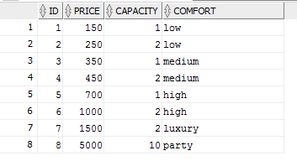

Рис.1 Таблиця Кімната до змін

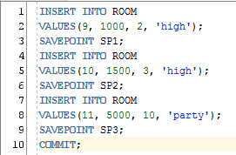

Рис.2 Запит на вставку даних

Запит на рис.1 призначений для вставки 3 кортежів в таблицю Кімната. Після кожної вставки створюється точка збереження. Після всіх вставок виконується збереження (Commit).

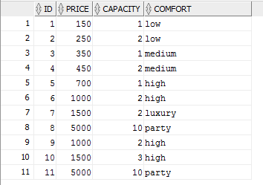

Рис.3 Таблиця Кімната після вставки

Для перевірки відкату було написано наступний код:

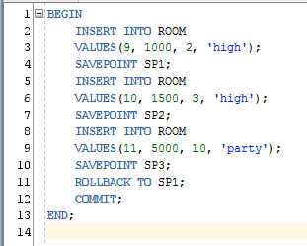

Рис.4 Запит з відкатом

До попереднього коду був доданий Rollback (рядок 10), який повертає стан транзакції до першої точки збереження. В результаті цього запиту в таблицю Кімната мав вставитись тільки перший кортеж.

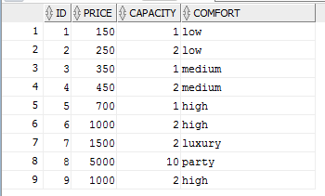

Рис.5 Результат запиту

**Вправа 2** Запрограмувати приклад зміни типу транзакції (SET TRANSACTION) та пояснити навіщо це потрібно.

Для зміни типу транзакції використаємо наступну команду (одночасно перевіримо чи можна вставляти дані при типі транзакції READ ONLY):



Рис. 6 Зміна типу транзакції та вставка даних

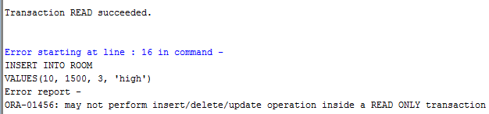

Рис.7 Результат запиту

Можна побачити, що зміна типу транзакції пройшла успішно, а вставка даних закінчилась з помилкою, так як даний тип транзакцій не дозволяє проводити такі операції як вставка даних.

Зміна типу транзакції потрібна для того, щоб забезпечити цілісніть та незмінність даних під час роботи з ними. Це може бути корисним, наприклад, під час складання звітів.

**Вправа 3** Прокоментувати приклад виникнення ситуацій:

* 1. очікування іншої транзакції

За допомогою наступного запиту можна виявити об’єкти, які знаходяться в ITL очікуванні:



Рис.8 Запит для діагностики ITL очікування

Це потрібно для того, щоб побачити, які транзакції «стоять в черзі» на блокування рядків.

* 1. взаємоблокування/глухого кута (dead lock).

Взаємоблокування виникає, коли два сеанси працюють з одними й тими ж даними, при чому кожен з них початково блокує ті рядки, які пізніше буде використовувати інший. В результаті цього ні один з сеансів не може працювати з даними, так як вони заблоковані іншим сеансом, для якого ситуація така ж сама. Найкращим методом розв’язання таких ситуацій є відкат транзакції в одному із сеансів та повторі її пізніше.

**Вправа 4** Дати визначення транзакції і принципу роботи з транзакціями, привести приклад.

Транзакція — це група SQL-операторів, які виконуються як єдине ціле. Транзакції є стандартним елементом реляційних баз даних, що забезпечують узгодженість інформації. Для використання транзакцій існюють спеціальні оператори SQL: COMMIT, ROLLBACK, SAVEPOINT, SET TRANSACTION.

Приклади роботи з транзакціями були наведені вище в лабораторній роботі.

**Вправа 5** Провести зміну даних із збереженням або відкотом транзакції.

Зміна даних із збереженням та відкатом була продемонстрована у вправі 1 (дивитися вище).